CRÓNICA R.S. 10 PLAZA NUEVA/ABADÍA DEL SACROMONTE 26/02/2020. Ruta circular con visita tutelada por el Sacristán de la Abadía.

Magnífica jornada senderista. Un tiempo estupendo, nada de madrugones. Sin autobuses, saliendo desde el mismo centro de la ciudad.
Parece mentira, y nos sigue sorprendiendo, cómo puede haber rutas tan cercanas a Granada y que derrochan belleza e interés por igual.
Hemos salidos desde Plaza Nueva, puntualmente a las 9 h.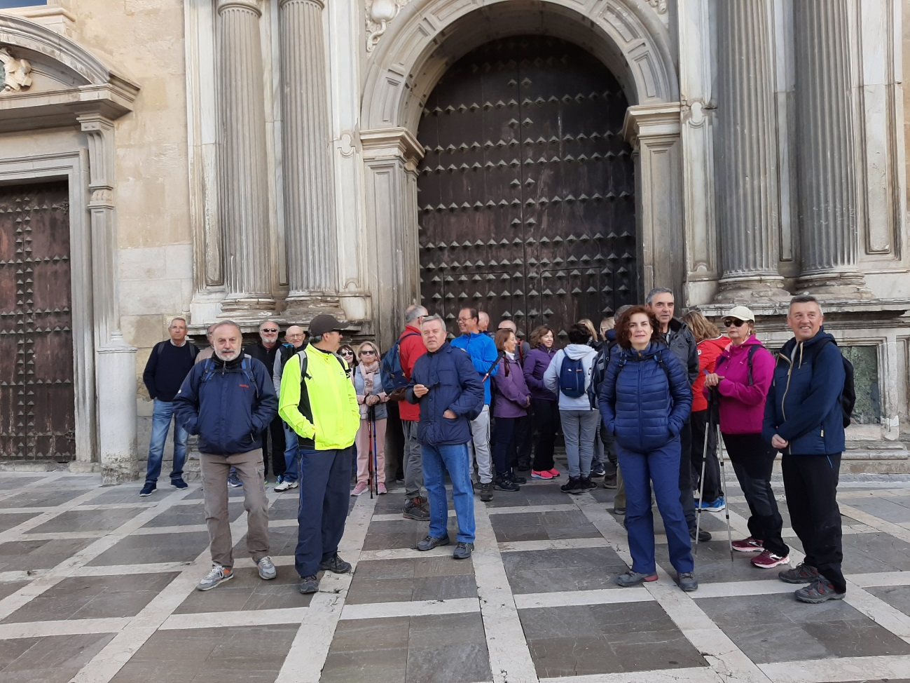 e iniciado la subida al Albaycín por la Cuesta del Chapiz y la Cuesta de Los Chinos ( la de verdad, no la Cuesta del Rey Chico, que nos confundimos…). Hemos seguido por la Vereda de Enmedio Alta, ya en la zona del Sacromonte iniciando un sendero por el que hemos bordeado el inicio del Valle de Valparaiso, con espectaculares vistas del conjunto de La Alhambra desde variadas y diversas perspectivas. 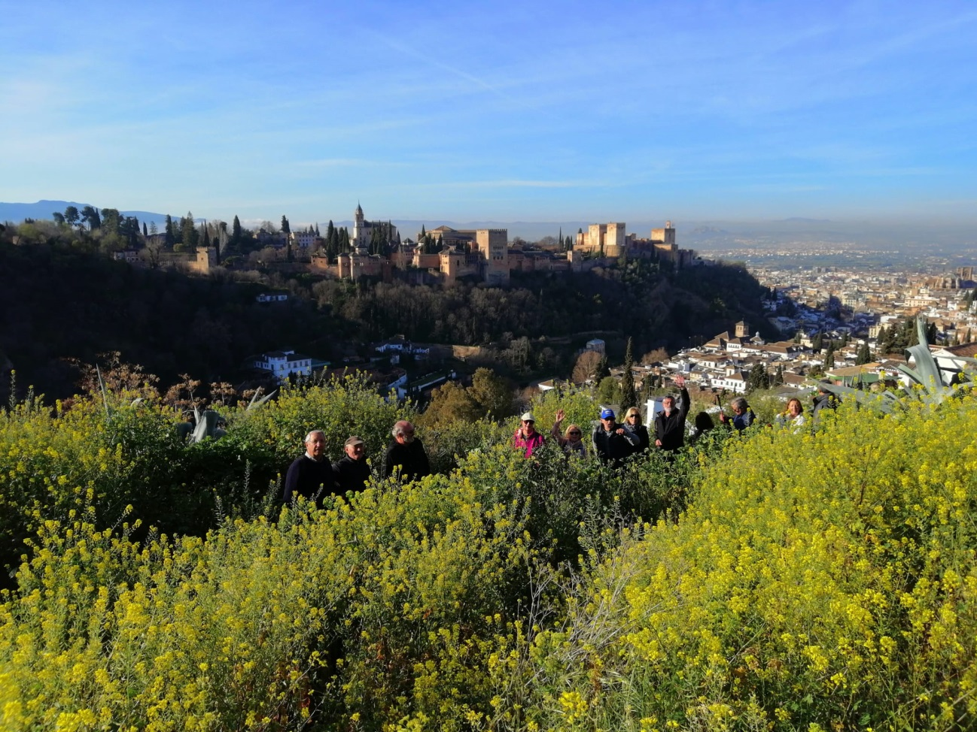
Interesantes zonas de cuevas habitadas de todo tipo. Algunas habitadas por gente humilde, otras con gente que vive en otra realidad social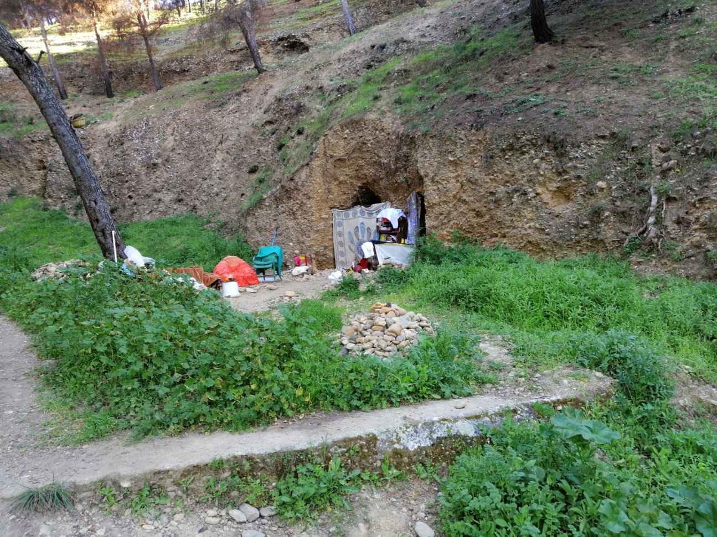, y algunas, realmente bonitas y bien cuidadas, que bien quisiéramos algunos como “casita de campo”.
La parada del “bocadillo” en un paraje “Im-presionante”. Un deleite para todos los sentidos, contemplando Sierra Nevada, el valle de Valparaiso, la Abadía del Sacromonte (desde arriba), la Alhambra, y al fondo, Granada en todo su espledor, destacando La Catedral.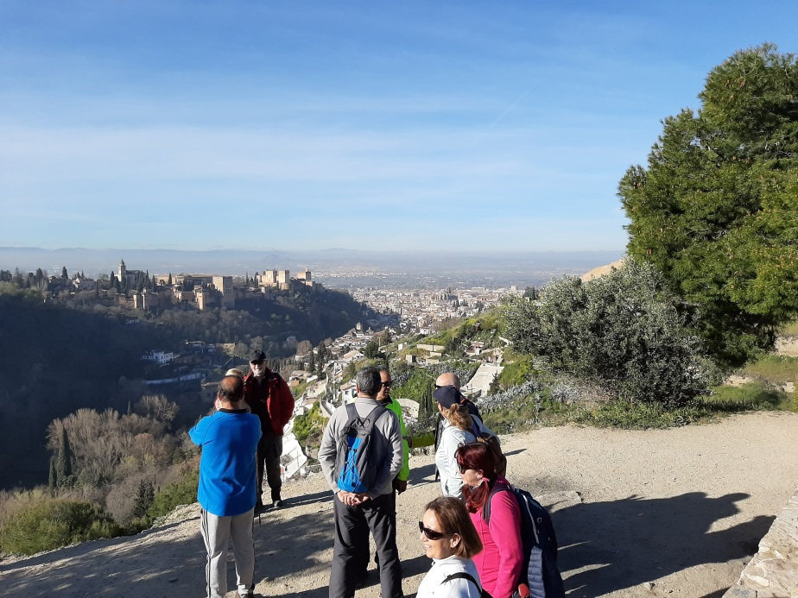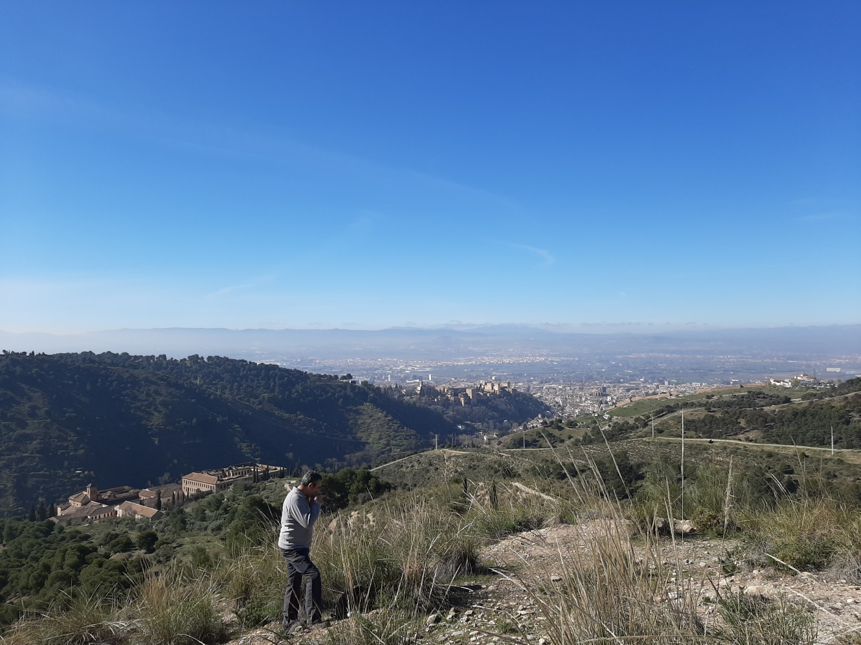
Desde este punto nos hemos dejado caer hasta La Abadía, y aquí, hemos empezado “otra excursión diferente”, la visita tutelada por el sacristán de este lugar. Un personaje curioso, muy buen comunicador y un profundo conocedor del lugar, su historia, curiosidades, presente y futuro del mismo.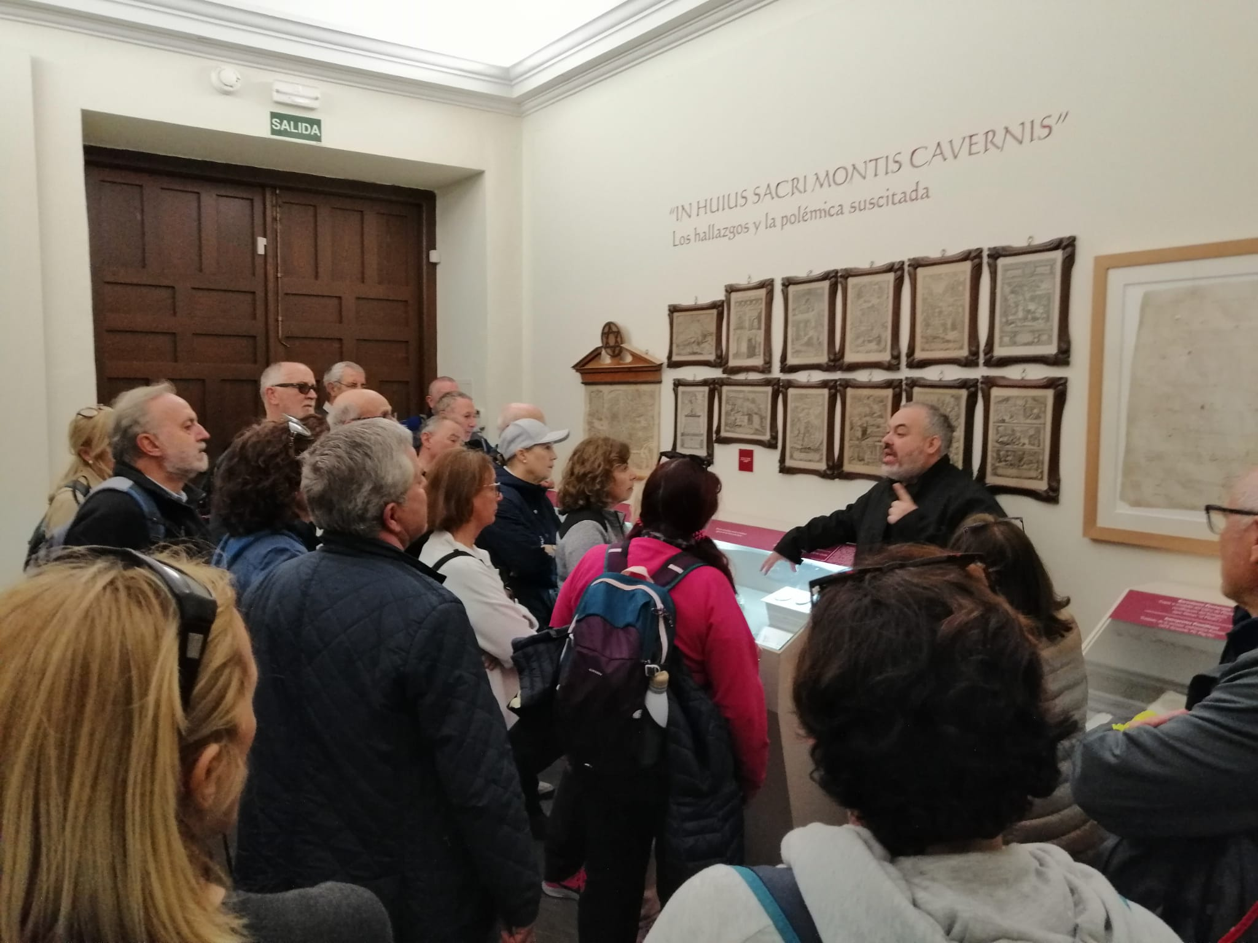
La visita, de casi dos horas, no ha dejado indiferente a nadie. Nos hemos dado cuenta de la impresionante cantidad de información histórica, artística y de todo tipo que encierra este lugar. Yo diría, al menos para mí, que era un gran desconocido. Como bien ha dicho el sacristán, “los granadino no sabemos (quizás por desconocimiento) valorar el impresionante legado de documentos, obras de arte e historia que alberga este impresionante lugar”.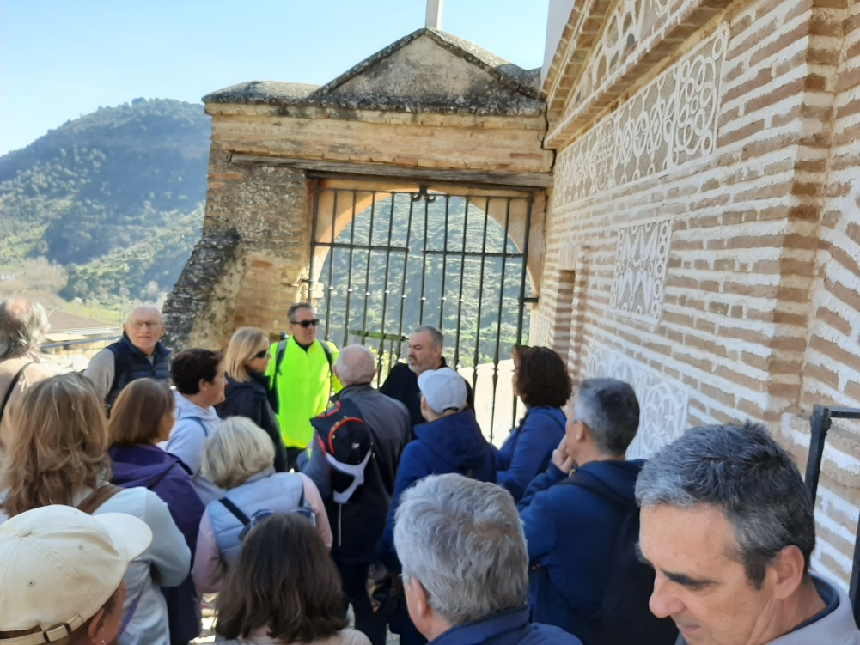
Tras la enriquecedora visita hemos continuado nuestro camino, ahora descendente, por el conocido Camino del Sacromonte hasta volver a Plaza Nueva. Y fin de la jornada senderista.
Muchas gracias por la asistencia. En grupo estas actividades son más productivas y amenas. La Asociación sigue en esta línea, que creemos es la correcta. Se admiten sugerencias para próximas ocasiones.

